

**UNIVERSITAS INDONESIA**

**JUDULKU**

**LAPORAN KERJA PRAKTIK**

**PT. Telkom Customer Corporate**

**Wisnu Wicaksono 1506673782**

**DEPARTEMEN TEKNIK ELEKTRO**

**FAKULTAS TEKNIK**

**UNVERSITAS INDONESIA**

**DEPOK 2018**

# LEMBAR PENGESAHAN

# KATA PENGANTAR

Puji syukur saya panjatkan kehadirat Tuhan Yang Maha Esa, oleh karena berkat rahmat dan karunia-Nya saya dapat menyelesaikan laporan Kerja Praktik di PT. Telkom Customer Corporate, Divisi Enterprise Service (DES), Segmen Maritime & Logistic Service (MLS). Kerja praktik yang dilakasanan pada 9 Juli 2018 sampai 31 Agustus 2018 telah berjalan dengan baik. Kegiatan Kerja Praktik dan penyusunan Laporan ini merupakan kewajiban mahasiswa S1 untuk memenuhi mata kuliah wajib di Departemen Teknik Elektro.

Selain itu, saya mengucapkan terima kasih kepada pihak-pihak yang telah membantu saya selama kegiatan kerja praktik ini, diantaranya:

1. Bapak Judi Achmadi selaku Direktur Utama PT. Telkom CC divisi DES, segmen MLS yang telah menerima kami untuk melakukan kerja praktik pada perusahaan yang beliau pimpin.
2. Bapak Ruruh selaku pembimbing utama dan pengurus kami mulai dari mengurus administrasi dan mengawasi kinerja kami
3. Bapak Duto sebagai pembimbing harian yang selalu memberi arahan pada kami bagaimana bekerja di lingkungan Telkom.

Penulis menyadari bahwa laporan kerja praktik ini masih jauh dari kata sempurna. Oleh karena itu, saya mengharapkan kritik dan saran yang membangun untuk lebih menyempurnakan laporan ini. Demikianlah kata pengantar laporan Kerja Praktik ini, semoga laporan ini dapat bermanfaat bagi semuanya. Terima kasih atas perhatiannya

# DAFTAR ISI

LEMBAR PENGESAHAN i

KATA PENGANTAR ii

DAFTAR ISI iii

ABSTRAK 1

BAB I 2

PENDAHULUAN 2

BAB II 3

PROFIL ORGANISASI 3

2.1 Gambaran Umum Perusahaan 3

2.2 Visi dan Misi PT Telkom 4

# ABSTRAK

# BAB I

# PENDAHULUAN

# BAB II

# PROFIL ORGANISASI

## 2.1 Gambaran Umum Perusahaan

PT Telkom Indonesia (Persero) Tbk (Telkom) adalah Badan Usaha Milik Negara (BUMN) yang bergerak di bidang jasa layanan teknologi informasi dan komunikasi (TIK) dan jaringan telekomunikasi di Indonesia. Pemegang saham mayoritas Telkom adalah Pemerintah Republik Indonesia sebesar 52.09%, sedangkan 47.91% sisanya dikuasai oleh publik. Saham Telkom diperdagangkan di Bursa Efek Indonesia (BEI) dengan kode “TLKM” dan New York Stock Exchange (NYSE) dengan kode “TLK”.

Dalam upaya bertransformasi menjadi *digital telecommunication company*, TelkomGroup mengimplementasikan strategi bisnis dan operasional perusahaan yang berorientasi kepada pelanggan (*customer-oriented*). Transformasi tersebut akan membuat organisasi TelkomGroup menjadi lebih *lean*(ramping) dan *agile* (lincah) dalam beradaptasi dengan perubahan industri telekomunikasi yang berlangsung sangat cepat.

Saat ini TelkomGroup mengelola 6 produk portofolio yang melayani empat segmen konsumen, yaitu korporat, perumahan, perorangan dan segmen konsumen lainnya. Berikut penjelasan portofolio bisnis TelkomGroup:

**1.  Mobile**

Portofolio ini menawarkan produk *mobile voice*, SMS dan *value added service*, serta *mobile broadband*. Produk tersebut ditawarkan melalui entitas anak, Telkomsel, dengan merk  Kartu Halo untuk pasca bayar dan simPATI, Kartu As dan Loop untuk pra bayar.

**2.  Fixed**

Portofolio ini memberikan layanan *fixed service*, meliputi *fixed voice,* *fixed broadband*, termasuk Wi-Fi dan *emerging wireless technology* lainnya, dengan *brand* IndiHome.

**3.  Wholesale & International**

Produk yang ditawarkan antara lain layanan interkoneksi, *network service*, Wi-Fi, VAS, *hubbing data center* dan *content platform*, data dan internet, dan *solution*.

**4.  Network Infrastructure**

Produk yang ditawarkan meliputi *network service*, satelit, infrastruktur dan tower.

**5.  Enterprise Digital**

Terdiri dari layanan *information and communication technology platform service* dan *smart enabler platform service.*

**6.   Consumer Digital**

Terdiri dari media dan *edutainment service*, seperti *e-commerce* (blanja.com), video/TV dan*mobile based digital service*. Selain itu, kami juga menawarkan *digital life service* seperti*digital life style* (Langit Musik dan VideoMax), *digital payment* seperti TCASH, *digital advertising and analytics* seperti bisnis *digital advertising* dan solusi *mobile banking* serta *enterprise digital service* yang menawarkan layanan *Internet of Things* (IoT).

## 2.2 Visi dan Misi PT Telkom

Seiring dengan perkembangan teknologi digital dan transformasi perusahaan, Telkom memiliki visi dan misi baru yang diberlakukan sejak 2016, yaitu:

**Visi**

*Be the King of Digital in the Region*

**Misi**

*Lead Indonesian Digital Innovation and Globalization*

## 2.3 Strategi Perusahaan

PT. Telkom menyusun strategi korporasi untuk menciptakan *sustainable competitive growth* dan turut mewujudkan cita-cita Indonesia untuk menjadi kekuatan ekonomi digital terbesar di Asia Tenggara. Strategi yang siapkan oleh PT. Telkom adalah sebagai berikut :

* ***Directional Strategy:* *Disruptive competitive growth***

Di tengah perubahan lingkungan industri yang sangat menantang, TelkomGroup yakin bahwa kapitalisasi pasar akan tumbuh secara signifikan. Ini dilakukan dengan cara memberikan nilai lebih kepada pelanggan melalui inovasi produk dan layanan, mendorong sinergi serta membangun ekosistem digital yang kuat baik di pasar domestik maupun internasional.

* ***Portfolio Strategy: Customer value through digital TIMES portfolio***

TelkomGroup berfokus pada portofolio digital TIMES (Telecommunication, Information, Media, Edutainment & Services) melalui penyediaan layanan yang nyaman dan konvergen sehingga memberikan nilai yang tinggi kepada pelanggan.

* ***Parenting Strategy: Strategic Control***

Untuk mendukung pertumbuhan bisnis secara efektif, TelkomGroup menerapkan pendekatan strategic control untuk menyelaraskan unit bisnis, unit fungsional dan anak perusahaan agar proses dapat berjalan lebih terarah, bersinergi, dan efektif dalam mencapai tujuan perusahaan.

## 2.3 Riwayat Singkat Telkom Group

* **Perkuat Akses Telekomunikasi Nasional, Bangun Masyarakat Digital Indonesia**

Dalam perjalanan sejarahnya, Telkom telah melalui berbagai dinamika bisnis dan melewati beberapa fase perubahan, yakni kemunculan telepon, perubahan organisasi jawatan yang merupakan kelahiran Telkom, tumbuhnya teknologi seluler, berkembangnya era digital, ekspansi bisnis internasional, serta transformasi menjadi perusahaan telekomunikasi berbasis digital.

* **1882 – Kemunculan Telepon**

Pada 1882, kemunculan telepon menyaingi layanan pos dan telegraf yang sebelumnya digunakan pada 1856. Hadirnya telepon membuat masyarakat kian memilih untuk menggunakan teknologi baru ini. Kala itu, banyak perusahaan swasta menyelenggarakan bisnis telepon. Banyaknya pemain ini membuat industri telepon berkembang lebih cepat: pada 1892 telepon sudah digunakan secara interlokal dan tahun 1929 terkoneksi secara internasional.

* **1965 – Kelahiran Telkom**

Pada tahun 1961, Pemerintah Indonesia mendirikan Perusahaan Negara Pos dan Telekomunikasi (PN Postel). Namun, seiring perkembangan pesat layanan telepon dan telex, Pemerintah Indonesia mengeluarkan PP No. 30 tanggal 6 Juli 1965 untuk memisahkan industri pos dan telekomunikasi dalam PN Postel: PN Pos dan Giro serta PN Telekomunikasi.

Dengan pemisahan ini, setiap perusahaan dapat fokus untuk mengelola portofolio bisnisnya masing-masing. Terbentuknya PN Telekomunikasi ini menjadi cikal-bakal Telkom saat ini. Sejak tahun 2016, manajemen Telkom menetapkan tanggal 6 Juli 1965 sebagai hari lahir Telkom.

* **1995 – Tumbuhnya Teknologi Seluler**

## 2.4 Struktur Organisasi

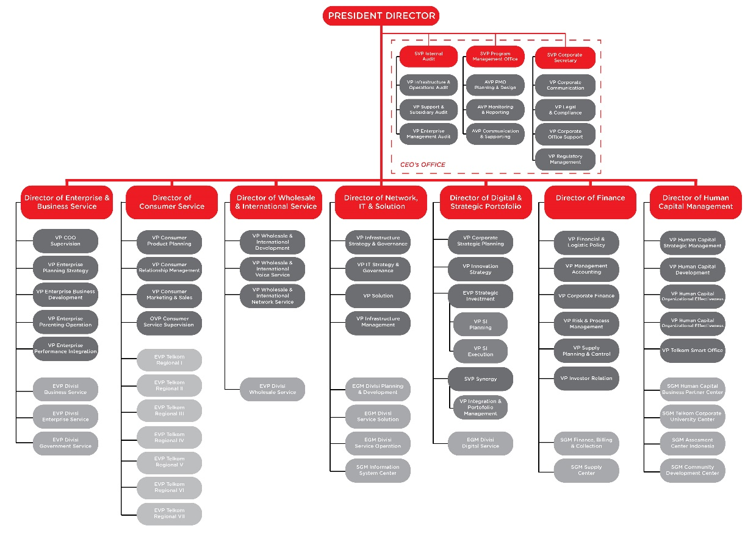

**Gambar 2.1 Bagan Struktur Organisasi PT. Telkom Tbk**

Berdasarkan bidang yang dikelola PT. Telkom Tbk terbagi menjadi 7 bidang seperti pada gambar bagan 2.1. DES (Divisi Enterprise Service) termasuk dalam bidang enterprise. Berdasarkan industry yang dikelola DES dibagi lagi menjadi beberapa segmen antara lain BMS (Bank and Management Service), EMS (Education Management Service),ERS(Service), FMS (Fincance and Management Service),HWS (Health and Welfare Service),IBS (Service),MAS,MCS(Service), MLS (Maritime and Logistic Service),PCS,TDS,THS (Transport and Service), TMS (Transport and Service). Setiap Segmen di DES dikepalai oleh seorang General Manager (GM) yang membawahi Account Manager & beberapa Manager antara lain Manager Enterprise Sales, Manager Sales Engineer, Manager Segmen Support, & Manager Industrial Analysis. Segment MLS terbagi menjadi 3 sub segmen yaitu *shipping, cargo*, dan *port.*

Setiap segmen pada divisi DES memiliki 6 pilar yaitu Account Management, Bidding Management, Project Management, Costumer Care, Debt Collection, dan Solution. Account Manager bertugas untuk mendapatkan proyek dengan cara menawarkan solusi untuk kebutuhan pelanggan serta menjalin hubungan yang baik dengan pelanggan. Solution/Partnership berperan untuk mengelola produk yang akan ditawarkan oleh Telkom. Bidding Management berperan untuk melengkapi dan mengumpulkan dokumen yang diperlukan dalam suatu proyek. Project Management berperan untuk mengatur serta memonitor pengerjaan proyek termasuk perkiraan waktu dan biaya yang dibutuhkan. Customer Care berperan seperti gate untuk menghubungan permasalahan pelanggan dengan penyedia jasa atau layanan dalam hal ini Telkom Posisi ini diisi oleh seorang Sales Engineer, Analyst, dan Support. Beberapa pelanggan terbesar PT. Telkom divisi DES adalah PELINDO, IPC, BKI, PT Pelabuhan Indonesia, PELNI, ASDP,SPIL,MAERSK, TIKI, JNE, POS INDONESIA

**BAB 3**

**DASAR TEORI**

Maritime and Logistic Service (MLS) adalah salah satu segment dalam divisi DES yang ada di PT. Telkom Corporate Customer. Secara umum semua segemen dalam DES memiliki prosedur kerja yang sama, hanya saja pelanggan yang ditangani berbeda. Sektor yang dikelola oleh Telkom DES terdiri dari berbagai sektor seperti maritim, pendidikan, perhotelan, bank, manufaktur, transportasi, dll. Alur kerja dalam DES secara khusus segmen MLS, digambarkan dalam diagram berikut ini.

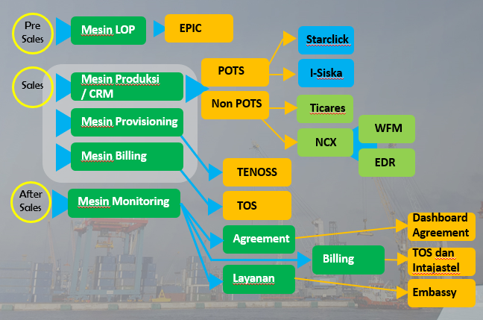

**Gambar 3.1 Diagram alur kerja serta aplikasi yang digunakan dalam Segment MLS**

Diagram tersebut ditinjau dari segi sales yang dibagi menjadi tiga tahap utama yaitu Presales, Sales, dan After Sales. Proses di dalam masing-masing tahap adalah sebagai berikut :

* **Tahap Presales**

Tahap presales adalah proses yang berjalan dari suatu proyek mulai dari prospect hingga WIN. Tahap presales dikerjakan dengan menggunakan aplikasi EPIC. EPIC ini digunakan untuk proses administrasi LOP (List of Project) seperti merequest nomor KFS (Kontrak Format Standar),upload justifikasi, dll.

* **Tahap Sales**

Setelah menang tender (WIN) masuk ke tahap Sales. Tahap sales ini mencakup mulai dari proses input order hingga layanan sudah aktif dan siap dibilling. Pada tahap sales terbagi menjadi 3 proses yaitu proses input order, proses provisioning, dan proses billing. Aplikasi yang digunakan di tahap sales berbeda beda berdasarkan proses yang dikerjakan. Pada **Mesin Produksi** aplikasi yang digunakan tergantung dari jenis layanannya, jika jenis POTS maka menggunakan aplikasi Starclick, dan jika layanan non POTS maka menggunakan aplikasi NCX. NCX hanya dapat digunakan bila tagihan pembayarannya berjenis bulanan. Jika tagihan pembayaran berdasarkan rekonsiliasi tiap bulan maka diperlukan aplikasi support untuk NCX yaitu EDR dan WFM. Penggunaan EDR contohnya untuk layanan CUG(close user group). CUG adalah nomer khusus yang biasanya digunakan oleh karyawan agar sesama karyawan dikenakan biaya murah saat menelpon. CUG menggunakan biaya yang tidak pasti setiap bulannya (tergantung pemakaian) sehingga membutuhkan rekonisiliasi. Sedangkan penggunaan WFM adalah aplikasi tambahan untuk tagihan pembayaran yang berdasarkan termin.

Pada **Mesin provisioning** ini menggunakan aplikasi TENNOS. Pada tahap ini terdapat workgroup, work group dibagi berdasarkan akses area. Jika sudah masuk ke akses area maka akan dilempar ke DSS. Jika suatu layanan yang berjenis Non POTS (layanan bukan telpon dan indihome, artinya bisa saja menggunakan mitra kerja, yaitu anak perusahaan atau perusahaan di luar Telkom) maka tidak masuk provisioning. Setelah melalui mesin provisioning dan layanan sudah aktif maka lanjut ke mesin biling untuk mengatur konfigurasi tagihan sesuai dengan layanannya. Aplikasi yang digunakan adalah TOS.

* **Tahap After Sales**

Pada tahap ini secara garis besar untuk memonitor perihal layanan yang sudah berjalan seperti memastikan tagihan yang diberikan telah dibayarkan sesuai waktunya atau belum, memonitor berapa jumlah agreement setiap bulan. Terdapat 3 bagian yang dimonitor yaitu Agreement menggunakan EBIS, Layanan menggunakan Embassy, dan Billing menggunakan TOS dan Intajastel.

**MAPS (Marketing Account Plan Summary)**

MAPS adalah suatu dokumen yang dibuat untuk mencari informasi mendetil mengenai perusahaan yang menjadi pelanggan Telkom. Beberapa poin yang ada di dalamnya antara lain Main Objective berisi tujuan pembuatan dokumen MAPS, Ice Breaking berisi data tentang fakta-fakta yang terdapat pada perusahaan yang dikaji, Strategic Highlight, Issue and Industry, dll. Secara keseluruhan MAPS berisi tentang rangkuman perencanaan tentang perusahaan yang menjadi pelanggan Telkom.